
FarmersAI Assist
Manual Funcional de Usuario – Pantallas 1 a 9
Comportamiento demostrativo actual y funcionalidad planeada con Rally MCP / AI / automatización.

Propósito y navegación
FarmersAI Assist es la capa de inteligencia QA entre requerimientos de Rally y el proyecto Java + Playwright. Los datos de Rally son de solo consulta hasta ejecutar una publicación aprobada. Las propuestas AI siempre requieren revisión humana.
- Pantalla 1: Dashboard. Pantallas 2–9: Dashboard + Previous/Next.
- Dashboard desde Pantallas 2–9 requiere confirmación antes de descartar información.
- Jerarquía: Project → Sprint/Iteration → Feature → User Story.
Inventario de pantallas
Pantalla | Propósito
1. Dashboard | Selecciona la jerarquía de Rally e inicia el análisis.
2. Rally Analysis | Análisis de solo consulta del requerimiento de la User Story seleccionada.
3. Test Case Proposals | Cola de revisión de casos propuestos por AI; no publica automáticamente.
4. Test Case Editor | Editor con revisión humana antes de aprobación y publicación en Rally.
5. Task Proposals | Actividades QA/automatización propuestas para la User Story.
6. Rally Publish Review | Aprobación humana final antes de crear Test Cases y Tasks en Rally.
7. Automation Workspace | Mapea un Test Case aprobado con el proyecto Java + Playwright existente.
8. Reports & Analytics | Analítica de ejecución, cobertura y automatización por proyecto, sprint y ambiente.
9. Settings | Preferencias, integraciones, automatización, seguridad y valores predeterminados.

1. Dashboard
Selecciona la jerarquía de Rally e inicia el análisis.
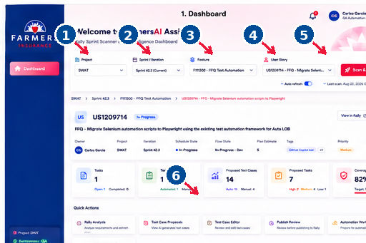
Las flechas numeradas identifican los controles principales.
Controles y campos obligatorios
Control / Campo | Requisito | Comportamiento / Propósito
Project | Obligatorio | Filtro padre del proyecto Rally.
Sprint / Iteration | Obligatorio | Selecciona sprint y actualiza Features.
Feature | Obligatorio | Selecciona Feature y actualiza User Stories relacionadas.
User Story | Obligatorio | Selecciona el USXXXXXXX a analizar.
Scan & Analyze | Acción | Inicia escaneo; posteriormente usará Rally MCP.
Quick Actions | Navegación | Abre las pantallas posteriores del flujo.
Comportamiento clave
Los dropdowns hijos se actualizan según la selección padre. Scan & Analyze debe habilitarse solo cuando las selecciones obligatorias sean válidas.

2. Rally Analysis
Análisis de solo consulta del requerimiento de la User Story seleccionada.
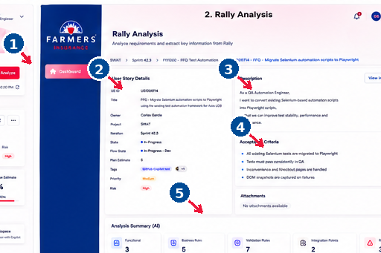
Las flechas numeradas identifican los controles principales.
Controles y campos obligatorios
Control / Campo | Requisito | Comportamiento / Propósito
Dashboard | Navegación | Regresa a Pantalla 1 después de confirmación.
User Story Details | Solo consulta | ID, título, owner, proyecto, iteración, estado, estimate, tags, prioridad y riesgo.
Description | Solo consulta | Fuente principal del requerimiento en Rally.
Acceptance Criteria | Solo consulta | Comportamiento esperado usado para diseñar pruebas.
AI Analysis Summary | Generado | Reglas funcionales, validaciones, integraciones y riesgos.
Comportamiento clave
Mantiene el contexto Rally seleccionado en Dashboard. Previous/Next es demostrativo pero funcional. Dashboard requiere confirmación antes de descartar información no guardada.

3. Test Case Proposals
Cola de revisión de casos propuestos por AI; no publica automáticamente.
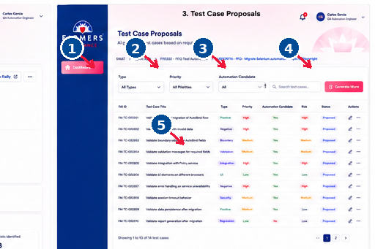
Las flechas numeradas identifican los controles principales.
Controles y campos obligatorios
Control / Campo | Requisito | Comportamiento / Propósito
Type | Filtro | Functional, boundary, UI/UX, validation, integration, regression, E2E, etc.
Priority | Filtro | Filtra prioridad/riesgo.
Automation Candidate | Filtro | Filtra posibilidad de automatización.
Search / Generate More | Acción | Busca o solicita propuestas adicionales.
Proposal Table | Revisión | FarmersAI ID, título, tipo, prioridad, automatización, riesgo, estado y acciones.
Comportamiento clave
Mantiene el contexto Rally seleccionado en Dashboard. Previous/Next es demostrativo pero funcional. Dashboard requiere confirmación antes de descartar información no guardada.

4. Test Case Editor
Editor con revisión humana antes de aprobación y publicación en Rally.
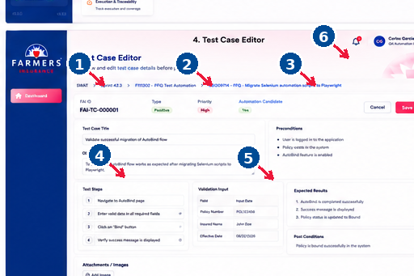
Las flechas numeradas identifican los controles principales.
Controles y campos obligatorios
Control / Campo | Requisito | Comportamiento / Propósito
Test Case Title | Obligatorio | Nombre del Test Case preparado para Rally.
Objective | Obligatorio | Comportamiento/resultado de negocio a validar.
Preconditions | Obligatorio si aplica | Preparación necesaria antes de ejecutar.
Test Steps | Obligatorio | Instrucciones ordenadas de ejecución.
Expected Results / Images | Obligatorio por validación | Resultado esperado; imágenes pueden apoyar evidencia.
Save Draft | Acción | Guarda en FarmersAI Assist; no publica.
Comportamiento clave
Los campos obligatorios deben validarse antes de Publish Review. Guardar borrador no publica en Rally.

5. Task Proposals
Actividades QA/automatización propuestas para la User Story.
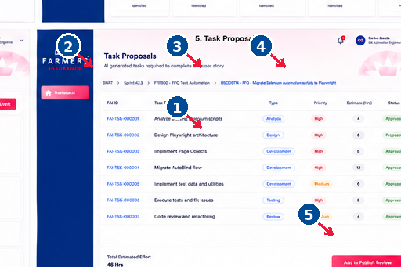
Las flechas numeradas identifican los controles principales.
Controles y campos obligatorios
Control / Campo | Requisito | Comportamiento / Propósito
Task Table | Revisión | FarmersAI Task ID, título, tipo, prioridad, estimate y estado.
Type | Clasificación | Analysis, Design, Development, Testing o Review.
Priority | Obligatorio | Prioridad de ejecución.
Estimate | Obligatorio para publicar | Esfuerzo planeado.
Add to Publish Review | Acción | Envía Tasks seleccionados a revisión de publicación.
Comportamiento clave
Mantiene el contexto Rally seleccionado en Dashboard. Previous/Next es demostrativo pero funcional. Dashboard requiere confirmación antes de descartar información no guardada.

6. Rally Publish Review
Aprobación humana final antes de crear Test Cases y Tasks en Rally.
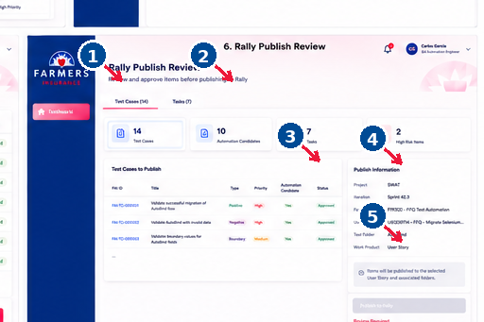
Las flechas numeradas identifican los controles principales.
Controles y campos obligatorios
Control / Campo | Requisito | Comportamiento / Propósito
Test Cases / Tasks | Navegación | Cambia el tipo de objeto en cola.
Summary Cards | Revisión | Cantidades e indicadores de riesgo/automatización.
Items to Publish | Revisión | Objetos aprobados exactos a crear.
Publish Information | Solo consulta | Project, Iteration, Feature, US, Test Folder y Work Product.
Publish to Rally | Acción | Creación futura vía MCP después de validación/aprobación.
Comportamiento clave
Ningún objeto generado por AI se publica sin aprobación humana. Las futuras creaciones en Rally se realizarán mediante MCP.

7. Automation Workspace
Mapea un Test Case aprobado con el proyecto Java + Playwright existente.
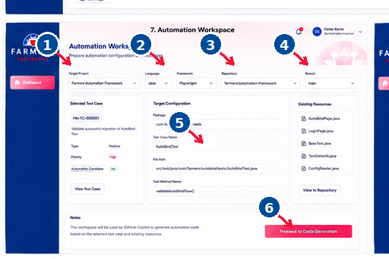
Las flechas numeradas identifican los controles principales.
Controles y campos obligatorios
Control / Campo | Requisito | Comportamiento / Propósito
Target Project | Obligatorio | Selecciona proyecto/framework.
Language | Obligatorio | Java.
Framework | Obligatorio | Playwright.
Repository / Branch | Obligatorio | Repositorio y branch destino.
Target Configuration | Revisión/Edición | Package, class, ruta y método.
Proceed to Code Generation | Acción | Envía el contexto a generación de código.
Comportamiento clave
Mantiene el contexto Rally seleccionado en Dashboard. Previous/Next es demostrativo pero funcional. Dashboard requiere confirmación antes de descartar información no guardada.

8. Reports & Analytics
Analítica de ejecución, cobertura y automatización por proyecto, sprint y ambiente.
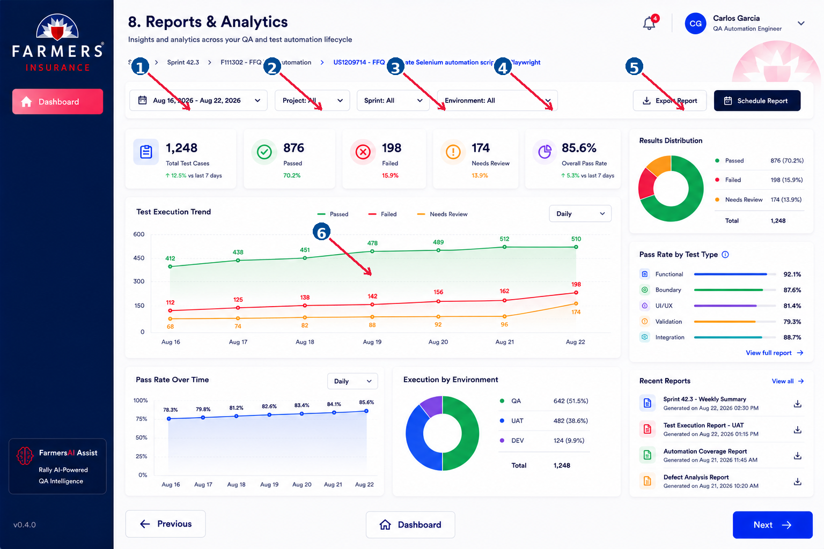
Las flechas numeradas identifican los controles principales.
Controles y campos obligatorios
Control / Campo | Requisito | Comportamiento / Propósito
Date Range | Filtro | Periodo del reporte.
Project | Filtro | Alcance por proyecto.
Sprint | Filtro | Alcance por sprint.
Environment | Filtro | QA/UAT/DEV u otro ambiente.
Export / Schedule | Acción | Exporta o programa reportes futuros.
Charts / KPI Cards | Solo consulta | Totales, pass/fail, tendencias, distribución y pass rate.
Comportamiento clave
Mantiene el contexto Rally seleccionado en Dashboard. Previous/Next es demostrativo pero funcional. Dashboard requiere confirmación antes de descartar información no guardada.

9. Settings
Preferencias, integraciones, automatización, seguridad y valores predeterminados.
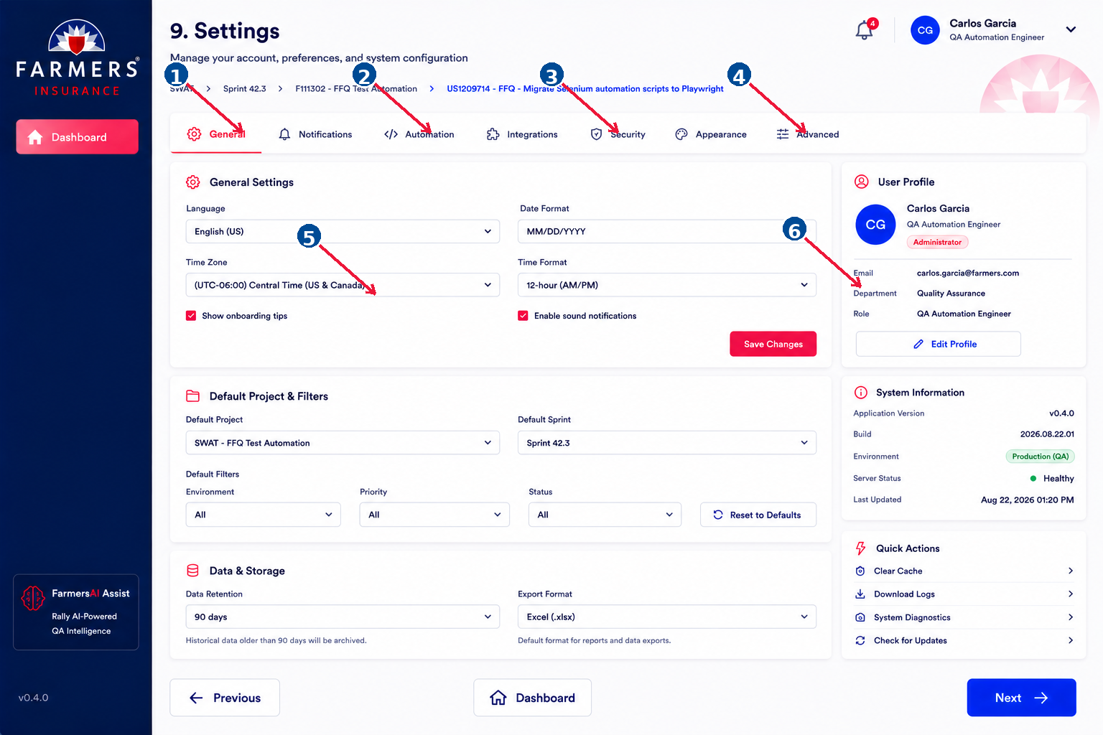
Las flechas numeradas identifican los controles principales.
Controles y campos obligatorios
Control / Campo | Requisito | Comportamiento / Propósito
Settings Tabs | Navegación | General, Notifications, Automation, Integrations, Security, Appearance, Advanced.
Language / Date / Time | Configurable | Preferencias de localización/visualización.
Default Project / Sprint | Configurable | Contexto Rally predeterminado.
Default Filters | Configurable | Environment, priority y status predeterminados.
Save Changes | Acción | Guarda configuraciones editables.
Profile / System Info | Solo consulta/admin | Rol, versión, ambiente y salud.
Comportamiento clave
Mantiene el contexto Rally seleccionado en Dashboard. Previous/Next es demostrativo pero funcional. Dashboard requiere confirmación antes de descartar información no guardada.

